中南财经政法大学研究生课程排课指南
一、排课基本步骤：
关联主修专业——排课——编辑基本信息——设置周次——选择任课教师——选择连排模式——课表点选时间点——选择教室——锁定——可选教学班维护（是否参与公选、是否参与跨学科专业课选修、）
二、上课班级
合班：原则上只能对课号相同的教学任务采取合班处理，未进行合班处理的教学任务，将按教学任务分别排课。无论采取何种形式合班，均视为形成了一条合班教学任务，在排课、计算课时时将按一条教学任务处理。
三、课容量
预算开课教学班人数，各培养单位在进行教学任务安排时，设置的课程总容量不得低于该课程基准总容量。
四、跨学科专业课
跨学科专业课分方案内和方案外。
方案内跨学科专业课，一般设置2个教学班，1个教学班为本学院学生专业课，另1个教学班为其他学科学生选修。
学院在排课时，本院教学班需关联相关专业，其他学科学生教学班无需关联专业，但需设置可选范围，将本院所在学科专业设置为禁选，以免学生选错班级。
五、授课周次与节次
根据学校2025-2026学年第二学期校历安排，2026年3月1日（星期日）开始计算第一周，合计19周，课程教学：1-17周。
周四下午不予安排课程；
课程周次根据学分和学时，按照1-4,1-8,10-13,10-17等规则予以设置。
特别提示：考虑到文添楼建设改造，2025-2026学年第二学期第16个教学周以后，该楼栋不安排教学活动，请各学院在排课时予以调整，有疑问可与培养办联系。
周一下午、周三下午为综合素养课固定时间点，专业课与学科基础课原则上应尽量避开；
研究生课程一般按照4节连排（体育课、公共外语课除外），如因教学需要按照2节连排的，须按照1-2；3-4；6-7；8-9；10-11进行排课。
六、任课教师
如以“课程组”形式授课，请将授课教师一起录入系统。请各培养单位对于有2个及以上授课教师的课程在系统内标明主讲和辅讲教师，如培养单位不进行标注，系统默认第一授课老师为主讲老师。
系统中查找不到的教师请联系研究生院培养办确认授课资格后，提交《新增任课教师申请表》。
七、授课地点
所有研究生课程原则上统一安排至文添楼、文澴楼。确需使用学院语音室、实验室、机房的课程，请各培养单位提前报研究生院备案。
在教室安排方面，合理利用教室资源，必修课排课时应该安排匹配排课人数的最小容量教室，避免“小课堂、大教室”的安排；
30人以内的课堂安排至文澴楼；
60人以上的课堂安排至文添楼；
排课选择教室时，以课容量为下限，课容量的1.5倍为上限设置上课座位数，搜索符合条件的教室进行安排。例如，课容量为20时，先选择文澴楼，再将“上课座位数”设置为“20-30”，在符合条件的空闲教室中进行选择。
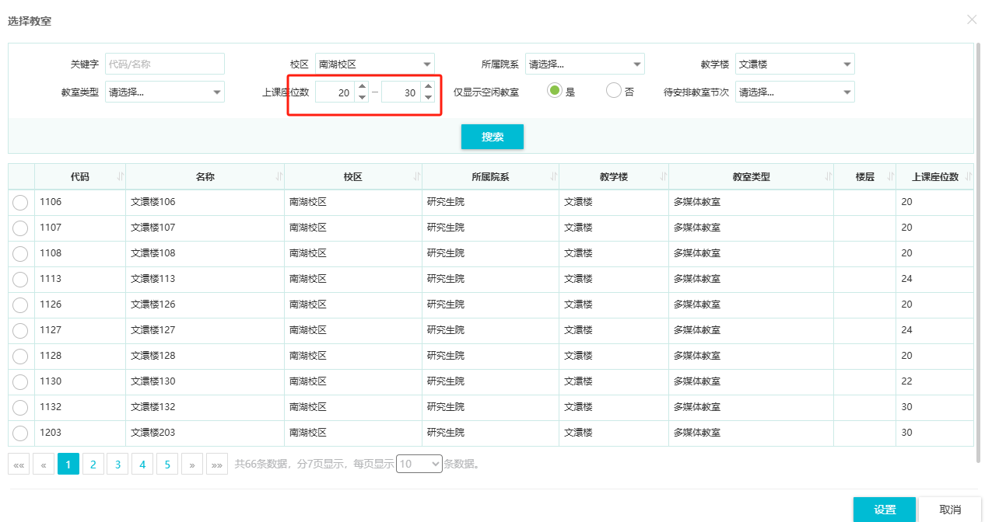
同时结合培养单位及学生住宿情况，优先安排距离相对较近教学楼。
八、避免冲突
1.各培养单位在安排教师教学任务时，同一任课教师的研究生教学任务应注意与本科教育、非全日制教育等其他性质教学任务错开，以防发生冲突。
九、课表核查
排课完成后，请于“培养管理——课表查询——总课表查看——方案课表打印”，选择对应层次及专业，确保专业内课程不冲突。
教学任务一旦确定，提交审核后，不得无故变更。

